# Gebruikershandleiding GitHub

*Deze handleiding is verdeeld in verschillende delen en gaat over het gebruik van GitHub.*

**Een issue melden/aanmaken:**

Een issue in GitHub is een probleem/mededeling die gemeld kan worden in een repository in GitHub, alle leden in de repository kunnen deze melding zien en erop reageren als het bijvoorbeeld is opgelost en eventueel de melding ook gelijk verwijderen. in deze mededeling kan bijvoorbeeld staan dat er een probleem is met de documentatie die op een verkeerde plek staat.

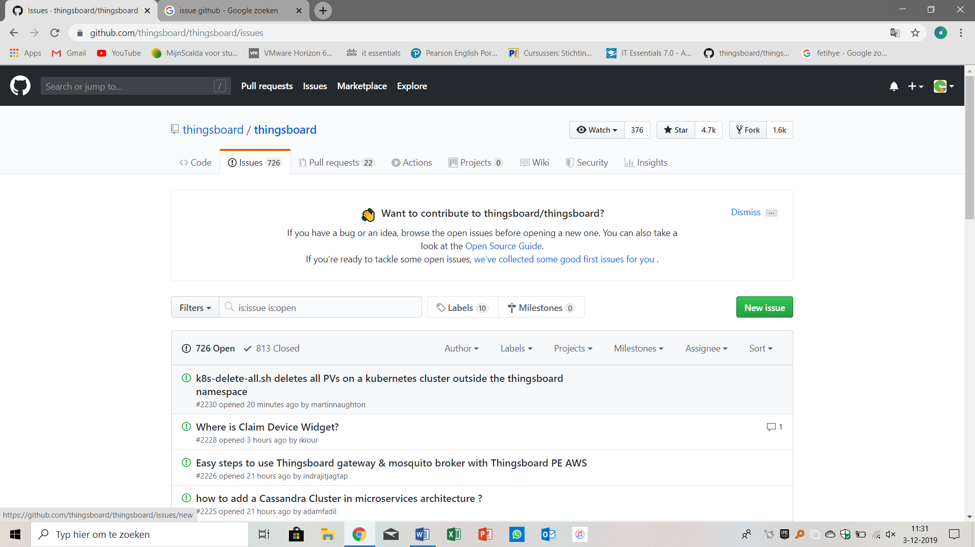

1. Je klikt op de groene knop ‘**new issue’** om een nieuwe issue aan te maken.

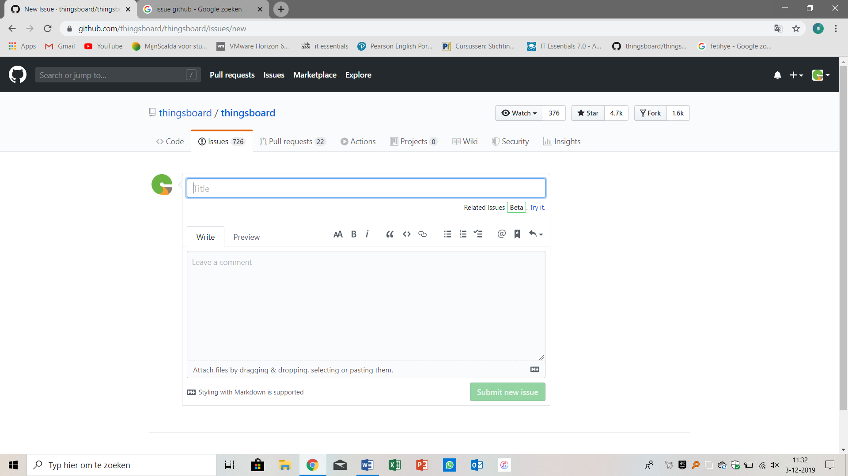

1. Je geeft de issue een titel en een korte beschrijving.
2. Klik als je issue naar wens is op de groene knop ‘**submit new issue’.**

*De issue is nu toegevoegd aan de issue lijst waar alle issues komen te staan.*

**Een repository maken:**

* Klik in de rechterbovenhoek naast uw avatar of identicon op en selecteer vervolgens Nieuwe repository.
* Geef je repository een naam bijvoorbeeld: hello-world.
* Schrijf een korte beschrijving.
* Selecteer Deze repository initialiseren met een README.

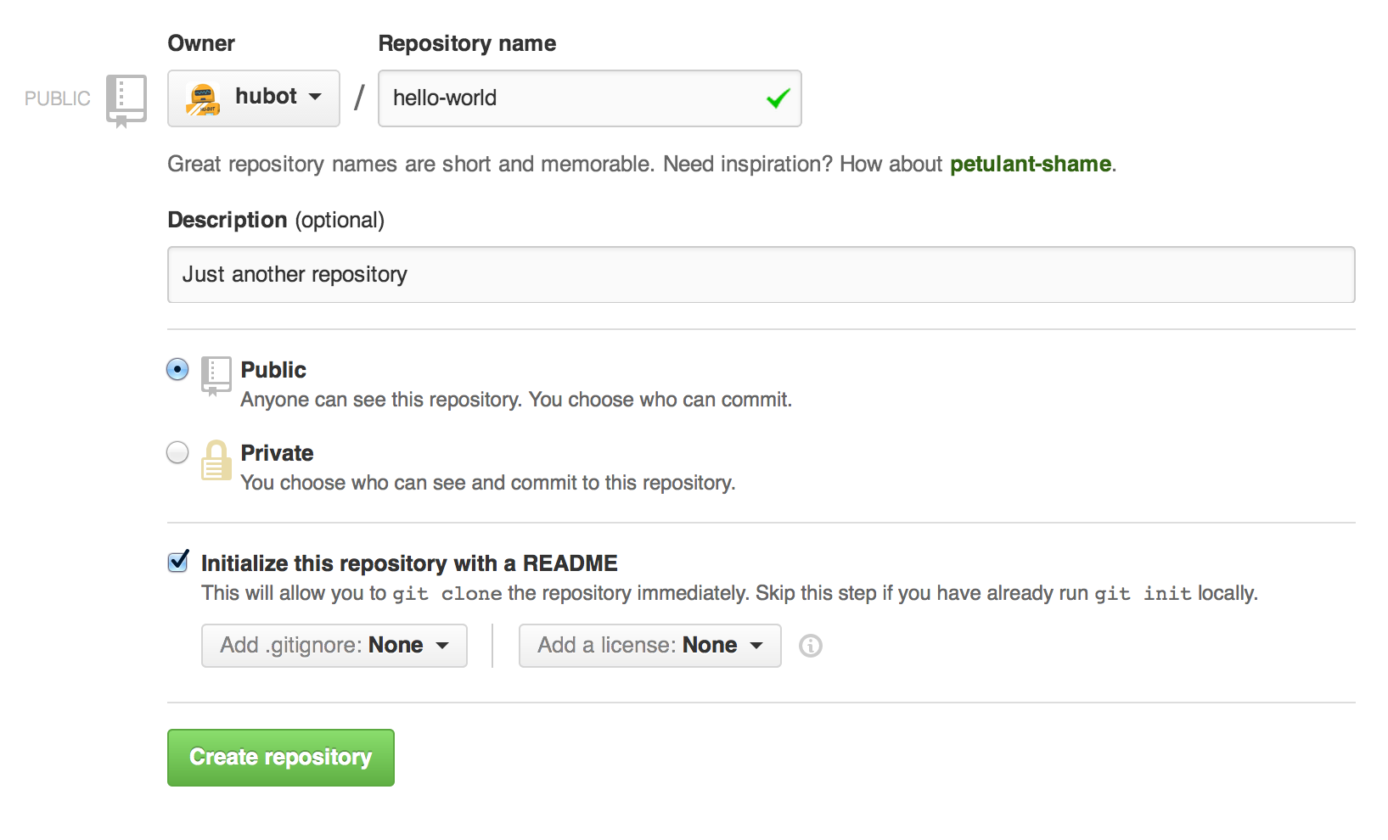

*Klik uiteindelijk op ‘create repository’ om de repository te creëren*

**Breng wijzigingen toe en leg ze vast:**

1. Klik op het README.md bestand.
2. Klik op de potloodpictogram in de rechterbovenhoek van de bestandsweergave om te bewerken.
3. Schrijf een beetje over jezelf in de editor.
4. Schrijf een vastleggingsbericht dat uw wijzigingen beschrijft.
5. Klik op de knop ‘**commit changes**’ .

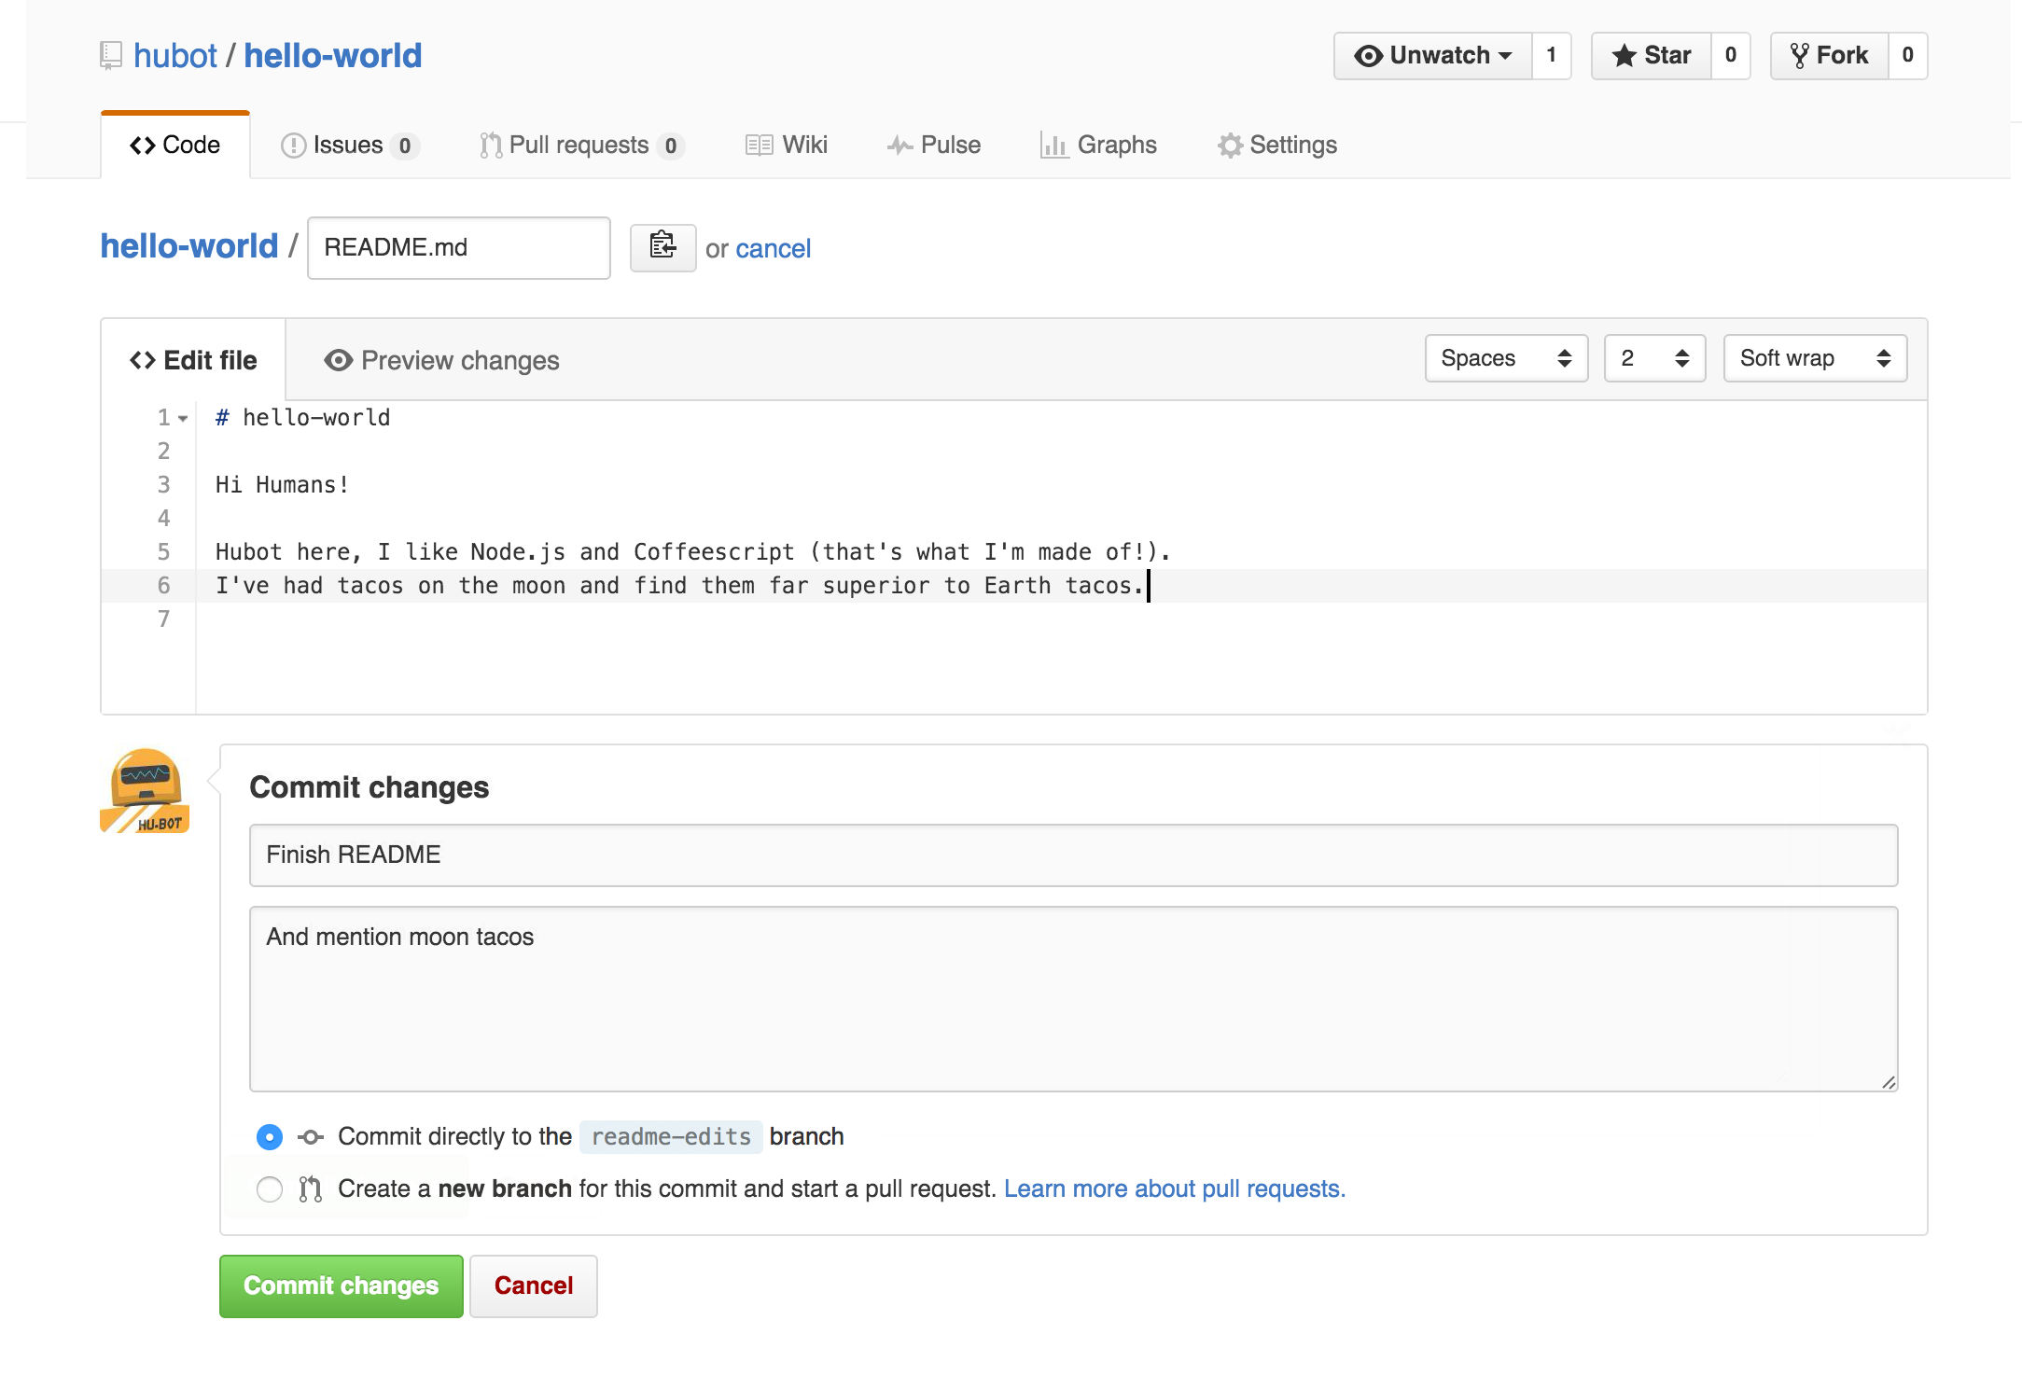

**een pull request aanmaken:**

Nu je wijzigingen hebt in een vertakking van master, kun je een pull request openen .

*Pull requests* vormen het hart van de samenwerking op GitHub. Wanneer u een pull request opent , stelt u uw wijzigingen voor en vraagt ​​u iemand om uw bijdrage te bekijken en in te trekken en deze samen te voegen in zijn filiaal. Pull-aanvragen tonen verschillen of verschillen van de inhoud van beide filialen. De wijzigingen, toevoegingen en aftrekkingen worden groen en rood weergegeven. Je kunt zelfs *pull requests* openen in je eigen repository en ze zelf samenvoegen.

#### Open een *Pull request* voor wijzigingen in de README:

| **Stap** | **screenshot** |
| --- | --- |
| Klik op **Pull Request**, en vervolgens van de Pull Request pagina, klik je op de groene ‘**New pull request’** knop. | [pr-tab](https://guides.github.com/activities/hello-world/pr-tab.gif) |
| In **‘example comparisons’** selecteert u de tak die u hebt gemaakt, readme-edits te vergelijken met master (het originele). | [tak](https://guides.github.com/activities/hello-world/pick-branch.png) |
| Bekijk uw wijzigingen in de verschillen op de pagina Vergelijken en zorg ervoor dat ze naar uw wens zijn voordat u ze wilt indienen. | [diff](https://guides.github.com/activities/hello-world/diff.png) |
| Als u tevreden bent dat dit de wijzigingen zijn die u wilt indienen, klikt u op de groene knop ‘**create pull request’** . | [create-pull](https://guides.github.com/activities/hello-world/create-pr.png) |
| Geef uw pull-request een titel en schrijf een korte beschrijving van uw wijzigingen. | [pr-vorm](https://guides.github.com/activities/hello-world/pr-form.png) |

Wanneer je klaar bent met je bericht, klik je op ‘**create pull request**’

**Uw Pull request samenvoegen:**

1. Klik op de groene knop ‘**merge Request’** om de wijzigingen samen te voegen master.
2. Klik op ‘**Samenvoegen bevestigen’** .
3. Ga je gang en verwijder de tak, omdat de wijzigingen zijn opgenomen, met de knop **‘delete branch’** in het paarse vak.

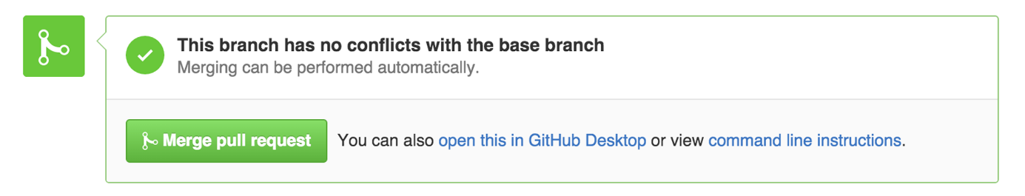 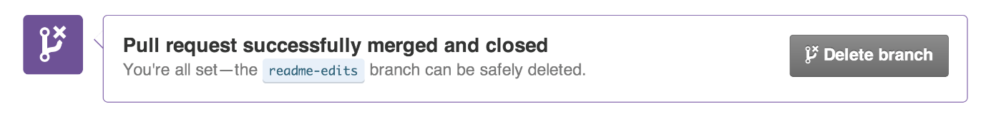

**Een issue melden/aanmaken:**

Een issue in GitHub is een probleem/mededeling die gemeld kan worden in de repository